學校設置太陽能光電球場完工認定標準檢核表
111.04
說明：
- 符合教育部「學校設置太陽能光電球場作業參考手冊」規範之「一般戶外球場增建為光電球場」或「空地設置光電球場」施作類型者。
- 符合教育部訂定「學校設置太陽能光電球場作業參考手冊」相關安全規範，四周無牆面、於球場邊線處1，由地面起算至梁底，所有淨高皆達7公尺(含)以上，頂蓋具太陽光電發電設備(含直接鋪設太陽能設備或先舖設浪板後加裝太陽能設備)之球場或符合相同條件之場域。
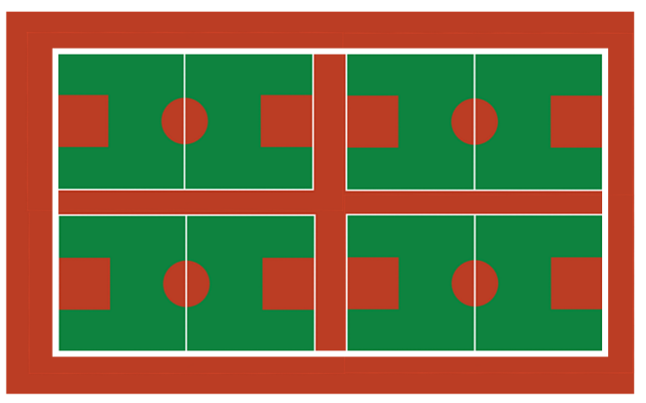
註1：於球場邊線處(下圖白框)。
- 主結構費用由廠商出資興建。
- 樹木異動及施工狀況符合規範及程序。
基本資料
學校名稱 | 簽約廠商 |  | 簽約日期
符合加成條件同意備案案號 |  | 符合加成條件設置容量(kWp)
請領執照種類
□ 雜項執照；執照編號：_______________
□ 建造執照；執照編號：_______________
□ 免請領雜項執照；目的事業主管機關免請領雜項執照同意公文號：_______________

檢核事項
檢核項目 |  | 佐證資料 |  | 廠商自評 | 學校  審核 | 機關  複核
(一)施作類型  □ 一般戶外球場增建為光電球場  □ 空地增建為光電球場  □ 符合下述條件之其他場域，場域型態：__________ |  |  |  | □是  □否 | □是  □否 | □是  □否
(二)  施作  條件 | □球場  □四周無牆面  □於球場邊線處，由地面起算至梁底，所有淨高皆達7公尺(含)以上。球場邊線處淨高：______公尺  頂蓋具太陽光電發電設備：  □頂蓋直接鋪設光電板  □頂蓋先鋪設浪板後加裝光電板 | - 請提供四張完工後照片  - 施工版設計圖  - 請於設計圖(含立面圖)上清楚標示邊線位置及淨高(球場)、浪板及太陽能板位置。(附件) |  | □是  □否 | □是  □否 | □是  □否
(二)  施作  條件 | □符合條件之其他場域  □四周無牆面  □所有柱高皆達7公尺(含)以上  頂蓋具太陽光電發電設備  □頂蓋直接鋪設光電板  □頂蓋先鋪設浪板後加裝光電板 | - 請提供四張完工後照片  - 施工版設計圖  - 請於設計圖(含立面圖)上清楚標示柱高(其他場域)、浪板及太陽能板位置。
(三)光電球場主結構由廠商全額出資興建 |  | - |  | □是  □否 | □是  □否 | □是  □否
(四)景觀異動及施工狀況符合規範及程序 |  | - 異動計畫書(勾選”是”請提供)  - 異動同意函(勾選”是”請提供)  - 請提供4張施工前照片 |  | □是  □否  □無涉 | □是  □否  □無涉 | □是  □否  □無涉
各單位核章
簽約廠商
公司： |  |  | 代表人：
學校
承辦人： |  |  | 校長：
教育主管機關
承辦人： |  |  | 單位主管：
附件、各項立面圖(請清楚標示淨高)



